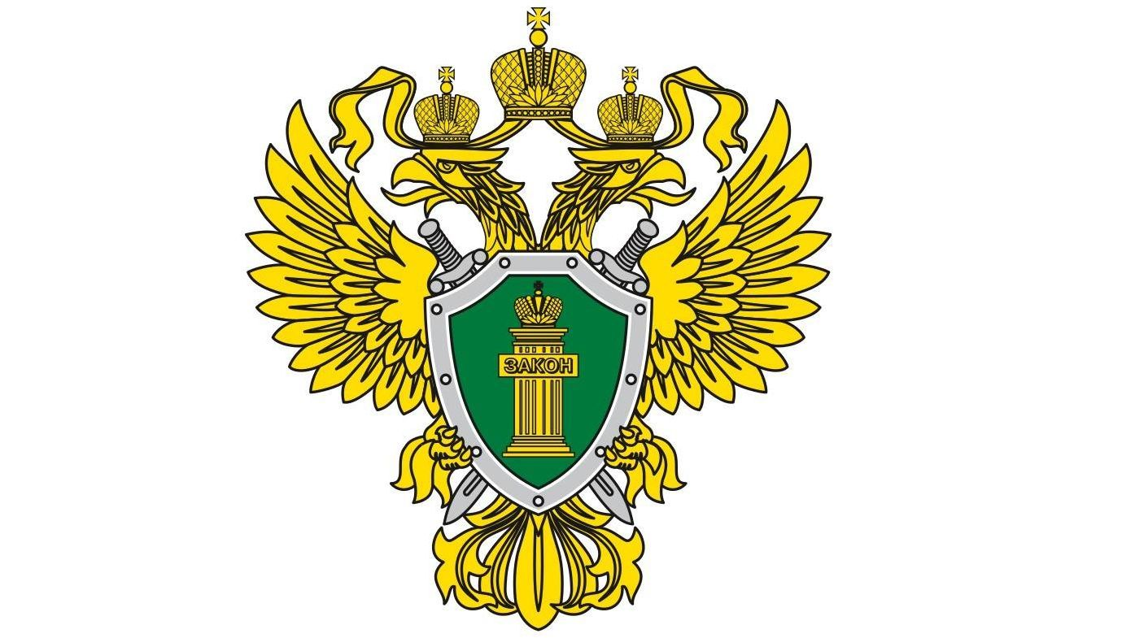
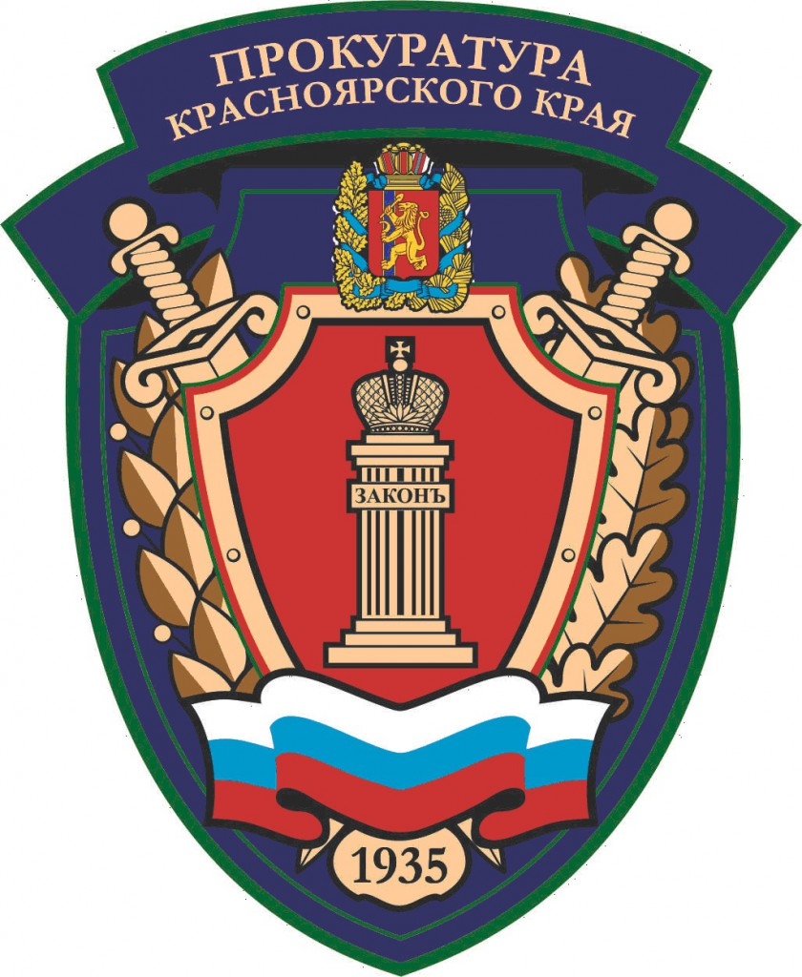

ПРОКУРАТУРА

ДЗЕРЖИНСКОГО РАЙОНА

РАЗЪЯСНЯЕТ

ПАМЯТКА

Ответственность за продажу алкогольной продукции несовершеннолетним.

Федеральный закон от 22.11.1995 № 171-ФЗ «О государственном регулировании производства и оборота этилового спирта, алкогольной и спиртосодержащей продукции и об ограничении потребления (распития) алкогольной продукции» регулирует правовые основы оборота алкогольной и спиртосодержащей продукции.

Статьей 16 указанного Закона запрещена розничная продажу алкогольной продукции несовершеннолетним, как гражданами, так и организациями любых видов деятельности. Законом установлено, что в случае возникновения у лица, непосредственно осуществляющего отпуск алкогольной продукции (продавца), сомнения в достижении покупателем совершеннолетия продавец вправе потребовать у этого покупателя документ, позволяющий установить возраст этого покупателя.

Ответственность за розничную продажу несовершеннолетнему алкогольной продукции.

Статья 14.16 часть 2.1 Кодекса Российской Федерации об административных правонарушениях (КоАП РФ) установлена административная ответственность за розничную продажу несовершеннолетнему алкогольной продукции, предусматривающая штрафные санкции для продавцов и индивидуальных предпринимателей до двухсот тысяч рублей, а для юридических лиц до пятисот тысяч рублей.
В соответствии со ст.151 .1 УК РФ розничная продажа несовершеннолетним алкогольной продукции, совершенная неоднократно, является уголовно-наказуемым деянием за которое предусмотрено наказание в виде штрафа в размере от пятидесяти тысяч до восьмидесяти тысяч рублей или в размере заработной платы или иного дохода осужденного за период от трех до шести месяцев либо исправительными работами на срок до одного года с лишением права занимать определенные должности или заниматься определенной деятельностью на срок до трех лет или без такового. Розничной продажей несовершеннолетнему алкогольной продукции, совершенной лицом неоднократно, признается розничная продажа несовершеннолетнему алкогольной продукции лицом, подвергнутым административному наказанию за аналогичное деяние, в период, когда лицо считается подвергнутым административному наказанию. Ответственность за продажу алкогольной продукции несовершеннолетним несут не только продавцы, лично отпускавшие товар, но и руководители (отдела или торговой точки). Согласно действующему законодательству несовершеннолетним считается гражданин младше 18 лет.


